**Corrigé exercices RMN**

**Exercice 1 :** Protons équivalents (isochrones)

1. CH4(A) : une seule famille de proton, les quatre protons ont le même environnement chimique (« voient la même chose du reste de la molécule »).
2. H3(A)C-CH2(B)-CH3(A): 2 familles de protons équivalents, A comptant 6 et B comptant 2.
3. H3(A)C-CHO : une famille de 3 protons équivalents.
4. H3(A)C-CO-CH3(A) : une famille de 3 protons équivalents.
5. H3(A)C-CH2(B)-CO-CH2(B)-CH3(A) : 2 familles de protons équivalents, A comptant 6 et B comptant 4.
6. H3(A)C-CH2(B)-CH(C)OH(D)-CH2(B)-CH3(A) : 4 familles de protons équivalents, A comptant 6, B comptant 2, C et D comptant un seul.
7. H3(A)C-CO-CH2(B)-CH3(C) : 3 familles de protons équivalents, A comptant 3, B comptant 2 et C comptant 3.
8. H(A)O-CH2(B)-CH2(C)-Cl : 3 familles de protons équivalents, A comptant 1, B comptant 2 et C comptant 2 aussi.
9. H3(A)C-CH2(B)-CO-O-CH(C)=CH2(D) : 4 familles de protons équivalents, A comptant 3, B comptant 2, C comptant 1

**Exercice 2 :** *Spectre à singulets*

1. Cétone et alcool (tertiaire).
2. **3**. H3(A)C-CO-CH2(B)-C(CH2(C))2OH(D). On attend 4 familles de protons équivalents et donc 4 massifs dans le spectre RMN du 1H. Aucune famille ne présentent de voisin (règle du n+1) ni même ne compte le même nombre de protons équivalents : les signaux sont alors des singulets et le spectre va présenter 4 singulets d’intensité différente (le singulet à 0 ppm correspond à la référence TMS).
3. La courbe d’intégration présente le ratio (lecture de droite à gauche) 6/3/2/1 alors que les 4 familles de protons équivalents comptent 6 (famille C), 3 (famille A), 2 (famille B) et 1 (famille D) noyaux.

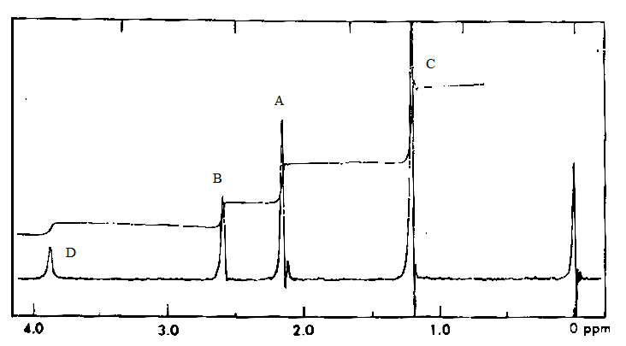Il vient alors l’interprétation (corrélée à la proximité du groupement fortement électro-attracteur carbonyle) suivante :



**Exercice 3 :** Couplages

1. Voir cours.
2. H3(A)C-CH2(B)-Br
3. Un triplet à 1,7 ppm et un quadruplet à 3,4 ppm. Les valeurs de déplacement chimique correspondent au milieu du massif.
4. H3(A)C- : famille de 3 protons équivalents, présentant 2 protons H(B) voisins équivalent ⇒ triplet à 1,7 ppm.

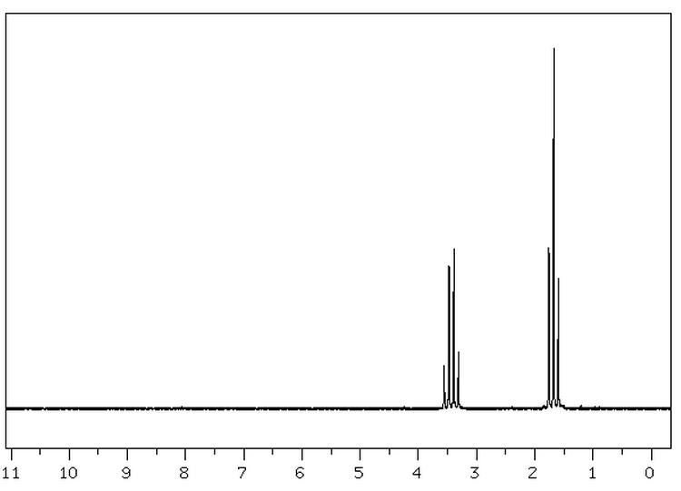-CH2(B)- : famille de 2 protons équivalents, présentant 3 protons H(A) voisins équivalents ⇒ quadruplet à 3,4 ppm.

|  |  |  |  |  |
| --- | --- | --- | --- | --- |
| δ (ppm) | Nature du signal | Nombre de H équivalents | Nombre de voisins | Remarque |
| 1,7 | triplet | 3 H(B) | 2 H(A) | **H3(B)**C-CH2(A) |
| 3,4 | quadruplet | 2 H(A) | 3 H(B) | H3**(B)**C-C**H2(A**) |